# 第22课

从阅读文字，到看见场景；

从看见场景，到听见声音；

从听见声音，到心里感动。

上周我们已经知道，在马太福音13章有8个比喻。我们也发现了这章讲论的结构。今天我们继续来读马太福音13章，一起揣摩耶稣这段讲论的用意到底是什么？

## 第一部分 结构研究

小组讨论以下两种分段的结构，提出你们倾向的观点，说说理由

三段式的结构

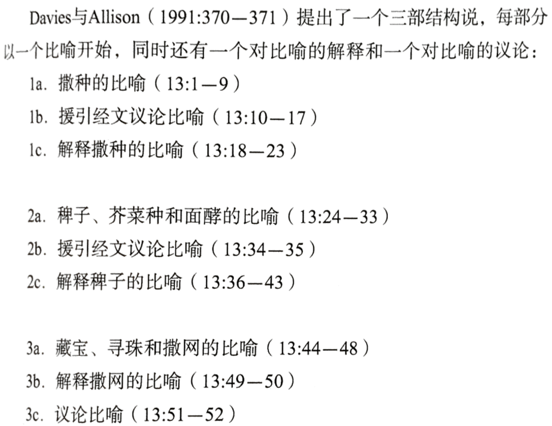

两段式的结构

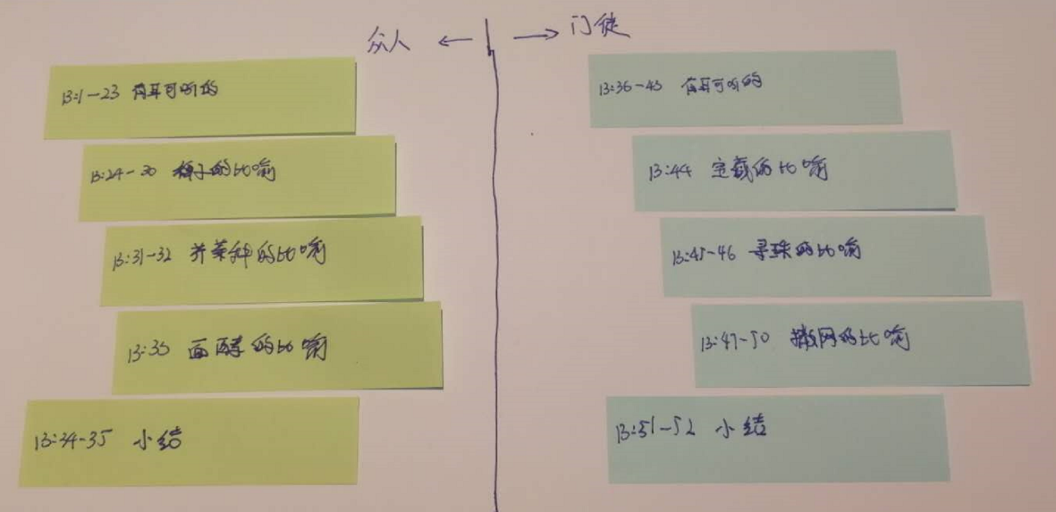

## 第二部分 内容理解

最好不要孤立的看一段，看一章。而是放到一个大的上下文中，可以帮助我们理解经文的内容。在完整以下任务的时候，请尝试通过语境来理解耶稣的讲论。

##### 任务一 请解释13章4-9节这段话的意思？

在解释这段话的意思前，请先思考：这话是对谁说的？这些人有怎么样的情况？耶稣对这些人说的目的是什么？

参考12章33-35节，12章38-45，12章48-50

##### 任务二 说说13章11-23节耶稣讲这段话的用意？

先把这段讲论分段。为每段写一个小标题。然后再看看，耶稣的这段讲论的主要用意是什么？

说话人的意图一般有三种：关系、说明和驱动。在揣摩用意的时候，大家可以用这三个方向进行思考。

参考11章7-15，11章20-24，11章25-27

##### 任务三 耶稣讲稗子的比喻的用意是什么？

在解释这段话的意思前，请先思考：这话是对谁说的？这些人有怎么样的情况？耶稣对这些人说的目的是什么？

参考12章33-37节，12章38-45节

##### 任务四 请解释芥菜种的比喻

在解释的时候，请参考前面撒种和稗子的比喻。看看自己的解释是否和耶稣的精神一致。

##### 任务五 请解释面酵的比喻

在解释的时候，请参考前面撒种和稗子的比喻，以及芥菜种的比喻。看看自己的解释是否和耶稣的精神一致。另外，还要看看这个比喻和芥菜种的比喻的相同和不同。